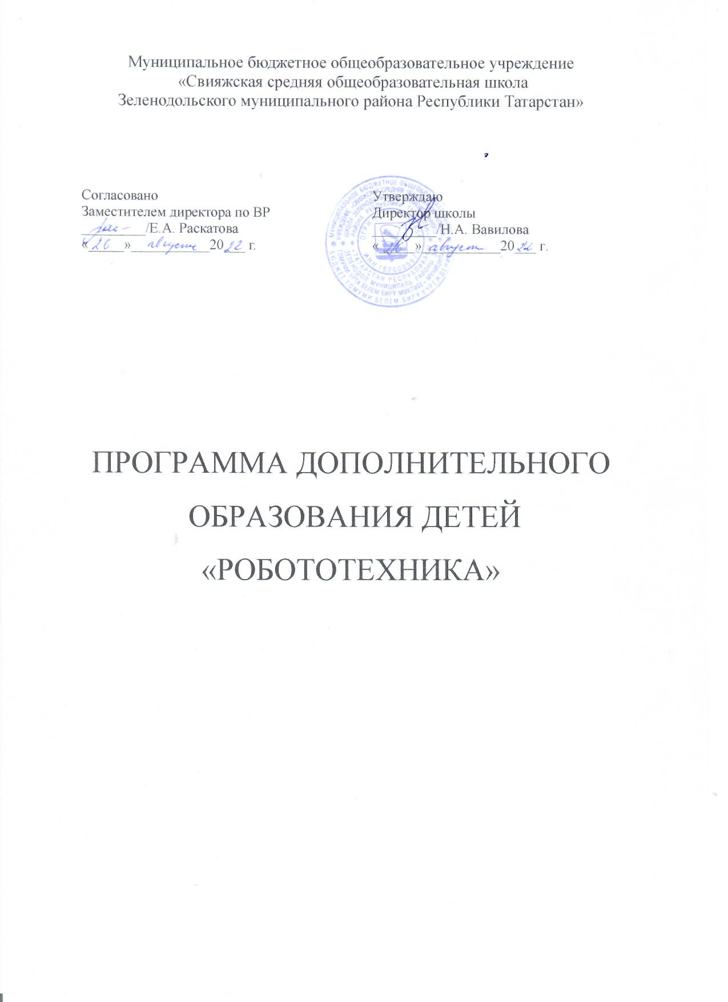

Пояснительная записка
Концепция модернизации российского образования определяет цели общего образования как ориентацию образования не только на усвоение обучающимися определенной суммы знаний, но и на развитие его личности, его познавательных и созидательных способностей. Необходимость полного цикла образования в школьном возрасте обусловлена новыми требованиями к образованности человека, в полной мере заявившими о себе на рубеже веков. Современный образовательный процесс должен быть направлен не только на передачу определенных знаний, умений и навыков, но и на разноплановое развитие ребенка, раскрытие его творческих возможностей, способностей, таких качеств личности как инициативность, самодеятельность, фантазия, самобытность, то есть всего того, что относится к индивидуальности человека. Практика показывает, что указанные требования к образованности человека не могут быть удовлетворены только школьным образованием: формализованное базовое образование все больше нуждается в дополнительном неформальном, которое было и остается одним из определяющих факторов развития склонностей, способностей и интересов человека, его социального и профессионального самоопределения.
Актуальность программы определяется востребованностью развития данного направления деятельности современным обществом.
Программа «Робототехника» удовлетворяет творческие, познавательные потребности заказчиков: детей и их родителей. Досуговые потребности, обусловленные стремлением к содержательной организации свободного времени реализуются в практической деятельности учащихся.
Программа «Робототехника» включает в себя изучение ряда направлений в области конструирования и моделирования, программирования и решения различных технических задач.
Дополнительная образовательная программа «Робототехника» имеет научно-техническую направленность с элементами естественно-научных элементов. Программа рассчитана на 1 год обучения и дает объем технических и естественно - научных компетенций, которыми вполне может овладеть современный школьник, ориентированный на научно-техническое и/или технологическое направление дальнейшего образования и сферу профессиональной деятельности. Программа ориентирована в первую очередь на ребят, желающих основательно изучить сферу применения роботизированных технологий и получить практические навыки в конструировании и программировании робототехнических устройств.
Интенсивное проникновение робототехнических устройств практически во все сферы деятельности человека – новый этап в развитии общества. Очевидно, что он требует своевременного образования, обеспечивающего базу для естественного и осмысленного использования соответствующих устройств и технологий, профессиональной ориентации и обеспечения непрерывного образовательного процесса. Фактически программа призвана решить две взаимосвязанные задачи: профессиональная ориентация ребят в технически сложной сфере робототехники и формирование адекватного способа мышления.
Новизна данной программы определяется гибкостью по отношению к платформам реализуемых робототехнических устройств. Практически все программы дополнительного и профессионального образования ориентированы на одну платформу. Это обусловлено в равной степени финансовыми, временными, кадровыми и программными ограничениями (в каждом случае в своем соотношении). Например, широко рекламируемые в последнее время программы, построенные на базе Lego-роботов, обеспечивают базовое образование начинающих заниматься робототехникой, но предельно ограничены по широте реализации возможностями конструктора, предназначенного для детей дошкольного и младшего школьного возраста. Программы профессионального образования – очень широки в обзорной части, но в практической части подобны игольному ушку и крайне далеки от свободы творчества.
Данная программа позволяет построить интегрированный курс, сопряженный со смежными направлениями, напрямую выводящий на свободное манипулирование конструкционными и электронными компонентами. Встраиваясь в единую линию, заданную целью проектирования, компоненты приобретают технологический характер, фактически становятся конструктором, позволяющим иметь больше степеней свободы творчества

Цель программы:
- Развитие творческих и научно-технических компетенций обучающихся и самостоятельной деятельности воспитанников по созданию робототехнических устройств, решающих поставленные задачи.
Задачи программы:
- Развивать научно-технические способности (критический, конструктивистский и алгоритмический стили мышления, фантазию, зрительно-образную память, рациональное восприятие действительности);
- Расширять знания о науке и технике как способе рационально-
практического освоения окружающего мира;
- Обучить решению практических задач, используя набор технических и интеллектуальных умений на уровне свободного использования;
- Формировать устойчивый интерес робототехнике, способность воспринимать их исторические и общекультурные особенности;
- Воспитывать уважительное отношение к труду.
Категория обучающихся: учащиеся школы 11-17 лет
Срок реализации программы – 1 год
Кол-во часов: 1 год обучения – 68 часов (2 часа в неделю)
Форма подведения итогов: - Итоговые проекты воспитанников выносятся на робототехнические соревнования, конкурсы, выставки технического творчества и конференции НОУ всех возможных уровней.
Ожидаемые результаты и способы их проверки:
после освоения данной программы воспитанник получит знания о:
  - науке и технике как способе рационально-практического освоения окружающего мира;
  - роботах, как об автономных модулях, предназначенных для решения сложных практических задач;
  - истории и перспективах развития робототехники;
  - робоспорте, как одном из направлений технических видов спорта;
  - физических, математических и логических теориях, положенных в основу проектирования и управления роботами;
  - философских и культурных особенностях робототехники, как части общечеловеческой культуры;
овладеет:
  - критическим, конструктивистским и алгоритмическим стилями мышления;
  - техническими компетенциями в сфере робототехники, достаточными для получения высшего образования по данному направлению;
  - набором коммуникативных компетенций, позволяющих безболезненно войти и функционировать без напряжения в команде, собранной для решения некоторой технической проблемы;
- разовьет фантазию, зрительно-образную память, рациональное восприятие действительности;
- научится решать практические задачи, используя набор технических и интеллектуальных умений на уровне их свободного использования;
- приобретет уважительное отношение к труду как к обязательному этапу реализации любой интеллектуальной идеи.
уровень освоенности программы контролируется в соревновательных формах: микросоревнование, соревнование, участие в конференции НОУ «Эврика», участие в выставке технического творчества, участие в тематических конкурсах.

Учебно-тематический план

Курс основан на использовании простых комплектов, идентичных Lego Mindstorms NXT 2.0 и визуальной среды программирования для обучения робототехнике LEGO MINDSTORMS Education NXT. Если используется комплект другого производителя, Lego-компоненты программно-аппаратного конструктора заменяются в соответствии с их функциональной идентичностью, но общая структура плана не изменяется. Таким образом допускается использование программы на любой доступной функционально-полной платформе. Это особенно важно для планирования, поскольку даже среди Lego-комплектов наблюдается значительная разница как в исполнении, так и в комплектации.
Основная ориентация программы 1 года обучения на усвоение центральных понятий робототехники с их непосредственной реализацией и проверкой. Акцент на робототехнические соревнования самых разных уровней, анализ моделей-лидеров, спецификации соревновательных полей и преамбул. Наряду с этим самостоятельную роль играет профориентационное собеседование в группах и персонально.
Изменение регламента и спецификаций робототехнических соревнований городского (и выше) уровня может привести к изменению порядка следования тем в целях обеспечения адекватной подготовки учащихся к заданным срокам.

№ п/п | Наименование темы | Количество часов
№ п/п | Наименование темы | Всего | Теория | Практика
1 | Вводное занятие | 2 | 2 | -
2 | Первичные знания о роботах из конструктора | 14 | 4 | 10
3 | Использование датчиков при управлении роботом | 12 | 6 | 6
4 | Автономные роботы, выполняющие определенную функцию | 10 | 5 | 5
5 | Часы, выделенные на самостоятельную и соревновательную деятельность воспитанников | 30 | 1 | 29
ИТОГО |  | 68 | 18 | 50

Содержание программы обучения:

Тема занятия | Теоретическая часть | Практическая часть
Введение в специальность. Робоспорт. Техника безопасности | Понятие «робот», «робототехника», «робоспорт». Применение роботов в различных сферах жизни человека, значение робототехники. Просмотр видеофильма о роботизированных системах.  Показ действующей модели робота и его программ: на основе датчика освещения, ультразвукового датчика, датчика касания | Ознакомление с комплектом деталей для изучения робототехники: контроллер, сервоприводы, соединительные кабели, датчики-касания, ультразвуковой, освещения. Порты подключения. Создание колесной базы на гусеницах
Первая программа | Понятие «программа», «алгоритм». Алгоритм движения робота по кругу, вперед-назад, «восьмеркой» и пр. | Написание программы для движения по кругу через меню контроллера. Запуск и отладка программы. Написание других простых программ на выбор учащихся и их самостоятельная отладка
Ознакомление с визуальной средой программирования | Понятие «среда программирования», «логические блоки». Показ написания простейшей программы для робота | Интерфейс программы LEGO MINDSTORMS Education NXT и работа с ним. Написание программы для воспроизведения звуков и изображения по образцу
Робот в движении | Написание линейной программы.  Понятие «мощность мотора», «калибровка». Зубчатая передача. Применение блока «движение» в программе. | Создание и отладка программы для движения с ускорением, вперед-назад. «Робот-волчок». Плавный поворот, движение по кривой
Понятие «цикл» | Первая программа с циклом  Написание программ с циклом | Использование блока «цикл» в программе.  Создание и отладка программы для движения робота по «восьмерке»
Робот-танцор | Понятие «генератор случайных чисел». Использование блока «случайное число» для управления движением робота | Создание программы для движения робота по случайной траектории. Робот без NXT-блока управления
Робот рисует | Теория движения робота по сложной траектории | Написание программы для движения по контуру
Робот, повторяющий воспроизведенные действия | Промышленные манипуляторы и их отладка. Блок «записи/воспроизведения» | Робот, записывающий траекторию движения и потом точно её воспроизводящий
Робот, определяющий расстояние до препятствия  Ультразвуковой датчик | Робот, останавливающийся на определенном расстоянии до препятствия. Робот-охранник | Робот, выдерживающий расстояние отпрепятствия
Ультразвуковой датчик управляет роботом | Роботы – пылесосы, роботы-уборщики. Цикл и прерывания | Создание и отладка программы для движения робота внутри помещения и самостоятельно огибающего препятствия.
Робот-прилипала | Программа с вложенным циклом. Подпрограмма | Робот, следящий за протянутой рукой и выдерживающий требуемое расстояние в динамике. Настройка иных действий в зависимости от показаний ультразвукового датчика
Использование нижнего датчика освещенности | Яркость объекта, отраженный свет, освещенность, распознавание цветов роботом | Робот, останавливающийся на черной линии. Робот, начинающий двигаться по комнате, когда включается свет.
Движение вдоль линии | Калибровка датчика освещенности | Робот, движущийся вдоль черной линии
Робот с несколькими датчиками | Датчик касания, типы касания | Создание робота и его программы с задним датчиком касания и передним ультразвуковым
Ускоренное движение по криволинейной траектории | Принципы дифференциального управления | Робот, движущийся вдоль черной линии
Движение по прерывистой линии | Принципы интегрального управления | Робот, движущийся вдоль черной линии
Манипулятор робота | Определение касания – рычаг, определение цвета предмета | Робот для квадро-кегельринга
Определение наклонной поверхности | Датчик наклона на сонаре, на датчике освещенности, на контактных датчиках | Робот, выбирающий дорогу по пандусам
Конструкции роботов для поворота в ограниченном пространстве | Циркуляция гусеничной и колесной платформ. Платформа на шаре | Эксперименты с платформами

Основная и дополнительная литература

- Шахинпур М. Курс робототехники. – М.: Мир, 1990. – 527с.
- Фу К., Гонсалес Р., Ли К. Робототехника: Пер с англ. – М.: Мир, 1989. – 624 с.
- Козлов В.В., Макарычев В.П., Тимофеев А.В. ,Юревич Е.Ю. Динамика управления роботами. Под ред. Е. Ю. Юревича. – М.: Наука, 1984. – 336 с.
- Тимофеев А. В. Управление роботами: Учебное пособие. – Л.: Издательство Ленинградского университета, 1986. – 240с.
- Тимофеев А. В. Адаптивные робототехнические комплексы. – Л.: Машиностроение, 1988. – 332с.
- Справочник по промышленной робототехнике: В 2-х кн. Книга 1. Под ред. Ш. Нофа. – М.: Машиностроение, 1989. – 480 с.
- Справочник по промышленной робототехнике: В 2-х кн. Книга 2. Под ред. Ш. Нофа. - М.: Машиностроение, 1990. – 480с.
- Тимофеев А.В. Роботы и искусственный интеллект. – М.: Мир, 1978. – 192 с.
- Кулаков Ф.М. Супервизорное управление манипуляционными роботами. – М.: Наука, 1980. – 448 с.
- Коренев Г.В. Целенаправленная механика управляемых манипуляторов. - М.: Наука, 1979. – 447 с.
- Системы очувствления и адаптивные промышленные роботы. Под редакцией Ю. Г. Якушенкова. - М.: Машиностроение, 1990. – 290 с.
- Медведев В.С. Лесков А.Г., Ющенко А.С. Системы управления манипуляционных роботов.- М.: Наука,1978. – 416 с.
- Управляющие системы промышленных роботов. Под обш. ред. И.М. Макарова, В.А. Чиганова.- М.: Машиностроение, 1984. – 288 с.

